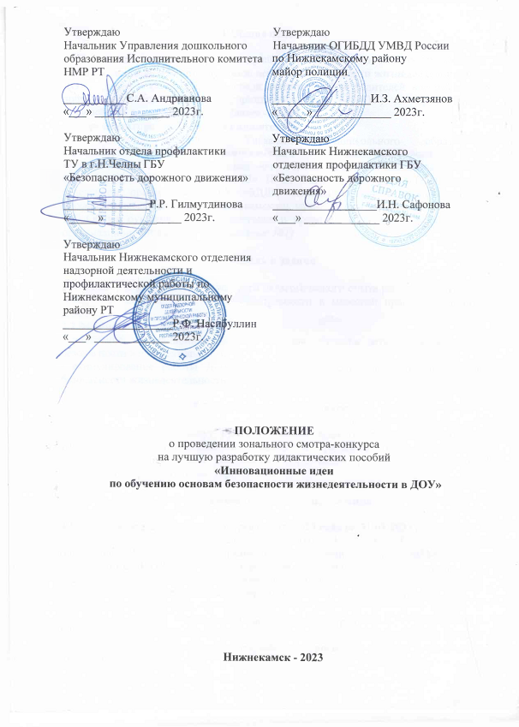

1.Общие положения
1.1. Настоящее положение регламентирует порядок проведения зонального смотра-конкурса на лучшую разработку дидактических пособий «Инновационные идеи по обучению основам безопасности жизнедеятельности в ДОУ» (далее – смотр-конкурс) среди воспитателей и родителей дошкольных образовательных учреждений (далее - ДОУ) по профилактике безопасности жизнедеятельности (далее - ОБЖ).
1.2. Организаторами конкурса являются:
- Управлением дошкольного образования Исполнительного комитета Нижнекамского муниципального района, на базе муниципального автономного дошкольного образовательного учреждения «Детский сад общеразвивающего вида № 23» НМР;
- отделом ГИБДД Управления МВД России по Нижнекамскому району;
- Нижнекамским отделением профилактики ГБУ «БДД»;
- отделом надзорной деятельности и профилактической работы по Нижнекамскому муниципальному району РТ.
1.3. Общее руководство по подготовке и проведению конкурса осуществляет организационный комитет (Приложение №1)

2.Цель и задачи
2.1. Цель: активизация деятельности ДОУ по обучению детей основам безопасности жизнедеятельности.
2.2. Задачи конкурса:
- распространение передового педагогического опыта обучения детей основам безопасности жизнедеятельности в массовой практике педагогов ДОУ;
- внедрение инновационных форм и методов обучения детей правилам основ безопасности жизнедеятельности;
- стимулирование работы ДОУ, воспитателей ДОУ, родителей по пропаганде безопасности жизнедеятельности.

3. Участники смотра-конкурса
3.1. В смотре-конкурсе могут принять участие педагогические работники ДОУ Нижнекамского муниципального района и регионов РТ, реализующие основную образовательную программу дошкольного образования, родители воспитанников ДОУ.
4. Организация и порядок проведения
4.1. Сроки проведения смотра-конкурса с 27.03.2023 года по 31.03.2023 года.
Заявки и конкурсные материалы - с 20.03.2023 по 24.03.2023 года. Заявки (Приложение 2) необходимо отправить на электронный адрес mabdou23@mail.ru с пометкой «КОНКУРС ДОУ № 23». Оргвзнос за участие в конкурсе составляет 150 рублей. Конкурсные материалы принимаются в МАДОУ №23 по адресу: г.Нижнекамск, пр.Вахитова, д.31 Б. Телефоны для справок: 8(8555) 39 42-45, 8 9872856155 - старший воспитатель, Юнусова Гелназ Асгатовна.

5. Условия проведения конкурса
5.1. Участники конкурса представляют современные пособия, сделанные руками детей и родителей, в следующих номинациях:
- макет микрорайона;
- игровое панно;
- театр (театр игрушки, настольный театр, плоскостной, театр на фланелеграфе, пальчиковый театр, театр «на палочках», «на перчатке», театр Петрушек, театр теней);
- игрушка-забава (книжка-малышка, музыкальные, шумовые, движущиеся);
- сюжетно-ролевая игра по ПДД и пожарной безопасности.
Ранее участвовавшие в конкурсах пособия не принимаются. От одного ДОУ принимаются не более одной работы в каждой номинации.
5.2. Представленные конкурсные материалы должны иметь паспорт (цветное оформление, брошюрование). Требования по заполнению паспорта: название, цель, описание пособия, возраст детей, на который оно рассчитано, ожидаемые результаты, материал, из которого изготовлено пособие. Все пособия должны быть разработаны с учетом возрастных особенностей детей.
5.3. Конкурсные работы иногородних участников принимаются в заочном формате (не менее 10 фотографий конкурсной работы) на электронный адрес детского сада mbdou23@mail.ru

6. Критерии оценивания
6.1.Конкурсные материалы оцениваются по следующим критериям:
- оптимальная насыщенность;
- эстетичность, красочность, качество выполнения;
- соответствие теме конкурса и номинации;
- многофункциональность, вариативность;
- полифункциональность;
- безопасность, доступность, соответствие возрасту;
- обеспечение реализации ООП;
- элементы новизны, творчества;
- соответствие требованиям ПДД РФ, ОБЖ (корректная подача материала).
Каждый критерий оценивается по трехбалльной системе (от 1 до 3 баллов).
6.2. Для определения победителей и призеров предусмотрен следующий уровень баллов:
высокий – 3 балла (по данному показателю содержание материала сформировано полностью);
средний - 2 балла (по данному показателю содержание материаласформировано частично, требуется доработка);
низкий – 1 балл (по данному показателю содержание материалане сформировано).
6.3. При равенстве баллов предпочтение отдается конкурсным работам, содержащим авторский материал. Результаты конкурса определяются путем суммирования баллов, полученных участниками конкурса.
6.4. Решение конкурсной комиссии окончательно и пересмотру не подлежит.

7. Подведение итогов и награждение
7.1. Подведение итогов и награждение состоится 31.03.2023 г.
7.2. Победителями становятся 3 педагога в каждой номинации, набравшие наибольшее количество баллов по вышеперечисленным критериям. Победители награждаются дипломами и призами, участники - сертификатами.
7.3. Жюри имеет право поощрить до 6 участников, чьи работы признаны интересными, но не заняли призовых мест.
7.4. Результаты смотра-конкурса и фотографии лучших работ будут размещены на страницах организаторов: https://vk.com/planetadetstva23, https://edu.tatar.ru/admin, https://vk.com/profilaktikabdd_nk, https://vk.com/club211671535, https://vk.com/udo_nk, https://edu.tatar.ru/nkamsk/page393567.htm.

8. Финансирование конкурса
8.1. Финансирование зонального смотра-конкурса на лучшую разработку дидактических пособий осуществляется за счет средств ГБУ «Безопасность дорожного движения».

Приложение 1

Организационный комитет зонального смотра-конкурса
на лучшую разработку дидактических пособий
«Инновационные идеи по обучению основам безопасности жизнедеятельности в ДОУ»

Председатели:
С.А. Андрианова | - начальник Управления дошкольного образования НМР
И.З. Ахметзянов | - начальник отдела ГИБДД УМВД России по Нижнекамскому району
И.Н. Сафонова | - начальник Нижнекамского отделения профилактики ТУ в г.Н.Челны ГБУ «Безопасность дорожного движения»
Заместитель председателя:
О.В. Гулякова | - начальник воспитательно-образовательного отдела МБУ «Центр дошкольного образования» исполнительного комитета Нижнекамского муниципального района РТ
Члены оргкомитета:  Л.А. Яруллина | - директор центра дошкольного образования НМР РТ;
О.Н. Белоусова | - руководитель методического объединения по социально-коммуникативному развитию детей дошкольного возраста;
Л.Д. Фархутдинова | - инспектор по пропаганде ОГИБДД Управления МВД России по Нижнекамскому району;
Р. Ф. Насибуллин  Г.Р. Ахметова | - начальник отдела надзорной деятельности и профилактической работы по Нижнекамскому муниципальному району Республики Татарстан;  - преподаватель Нижнекамского педагогического колледжа НМР РТ;
А.И. Газизова | - заведующий МАДОУ № 23.
Секретарь оргкомитета:
Г.А. Юнусова | - старший воспитатель МАДОУ 23

Приложение 2

ЗАЯВКА
на участие в зональном смотре-конкурсе на лучшую разработку дидактических пособий «Инновационные идеи по обучению основам безопасности жизнедеятельности в ДОУ»

ФИО автора (ов) (полностью)
Должность, категория
Полное наименование организации
Номинация
Контактный телефон
Электронная почта
Дата подачи заявки

